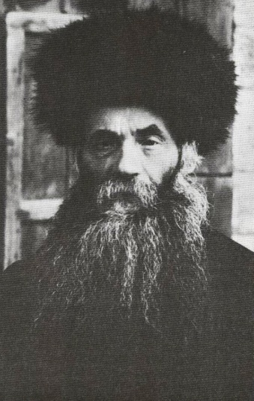
רב איסר זלמן מלצלר

גר"א משלי י:כז
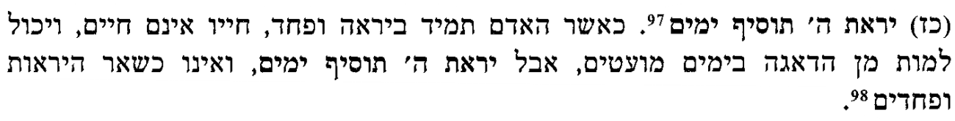
רב יצחק בלאזר
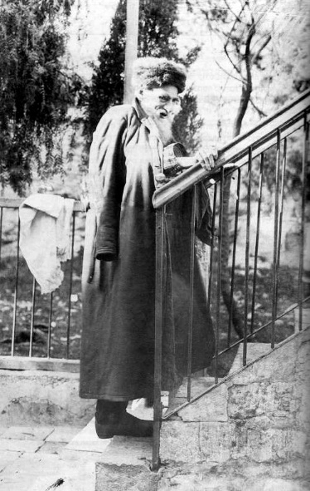
אור ישראל (אגרת יד)
מִלְּפָנִים כַּאֲשֶׁר יָדַעְתִּי — כָּל אִישׁ אֲחָזוֹ פַּלָּצוּת, מִקּוֹל הַקּוֹרֵא קָדוֹשׁ אֱלוּל. הַחֲרָדָה הַלָּזוֹ נָשְׂאָה פִּרְיָהּ לְהִתְקָרֵב לַעֲבוֹדָתוֹ יִתְבָּרַךְ שְׁמוֹ, אִישׁ לְפִי עֶרְכּוֹ
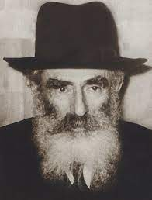
רב יחזקאל לוינשטיין
רב אייזק שר בשם הסבא בסלובודקה בשם רב ישראל סלנטר
הבעיה היא לא החטא אלא איך מתמודדים איתו
ספורנו פ' בראשית
אל הבל ואל מנחתו שהיה הבל המקריב רצוי ומנחתו גם כן רצויה שהיתה מן המין הראוי לרצון:
ואל קין ואל מנחתו לא שעה לא שעה אל קין המקריב שהיה בלתי רצוי וגם כן אל מנחתו שהיתה בלתי ראויה לרצון: ויחר בקנאתו לאחיו שהיה לרצון: ויפלו פניו בבשת פנים כי האל הובישו מסברו ולא קבל:
למה חרה לך. למה קנאת באחיך כדואג על שקבלתי קרבנו ברצון הנה לא היה זה רצון פשוט או שלא כדין: ולמה נפלו פניך כי כשיש לקלקול איזו תקנה אין ראוי להצטער על מה שעבר אבל ראוי להשתדל להשיג תקון לעתיד:
הלא אם תיטיב עצמך ותשתדל להיות גם אתה לרצון: שאת רום המעלה וההתנשא רובץ לפניך ומוכן שיהיה לך.
קהלת י:ד
אִם רוּחַ הַמּוֹשֵׁל תַּעֲלֶה עָלֶיךָ - מְקוֹמְךָ אַל תַּנַּח, כִּי מַרְפֵּא יַנִּיחַ חֲטָאִים גְּדוֹלִים
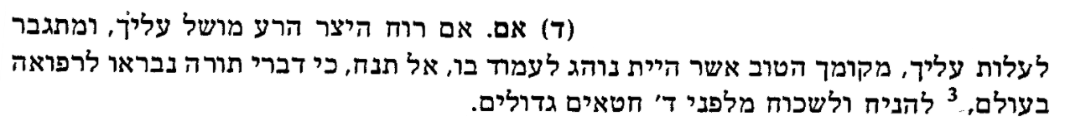
רב יוסף שלום אלישיב
אור החיים ויקרא יח:ב
נחזור לענין שבאנו עליו כי בחינת החושב בדבר ערוה תגביר החפץ ותשליטנו ברצון, ולא יושג הנצחון החפץ אלא דוקא באמצעות הרחקת הדבר מדעתו ומחשבתו לבל ראות הכיעור ולא יחשוב בו... ואפילו תחלת המחשבה בדבר זה תגרום תגבורת והולדת טבעיות החפץ ותגבורתו, ולזה נתכחם חכם החכמים שלמה המלך עליו השלום ואמר (משלי א) בני אם יפתוך חטאים פירוש בחינת החטא אל תאבה פירוש לא תכנם עם פתוייך בטוען ונטען, כי אריכות הרגשת החושב אפילו לבחינת השולל תפעיל הגברת החפץ ותהפך הרצון אליה.
גר"א משלי כד:לא
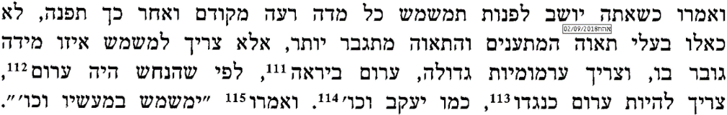

רמב"ם שמונה פרקים פ"ד
וכאשר ראו הסכלים שהחסידים עשו אלה הפעולות, ולא ידעו כוונתם, חשבו שהם טובות וכוונו אליהם בחשבם שיהיו כמותם, ויענו גפותם בכל מיני עינוי, ויחשבו שהם קנו לעצמם מעלה ומדה טובה ושעשו טוב, ושבה יתקרב האדם לשם, כאלו השם שונא הגוף ורוצה לאבדו, והם לא ידעו שאלו הפעולות רעות ושבהן יגיע פחיתות מפחיתיות הנפש. ואין להמשילם אלא לאיש שאינו יודע במלאכת הרפואות...
רב אייזיק שר רבינו יונה – אבות פ"ג
